Môn : Quản Trị Web

Bài Lab 3

Bài 1: Upload file

Bước 1: Đăng nhập tài khoản mật khẩu đã có từ email và chọn kết nối nhanh

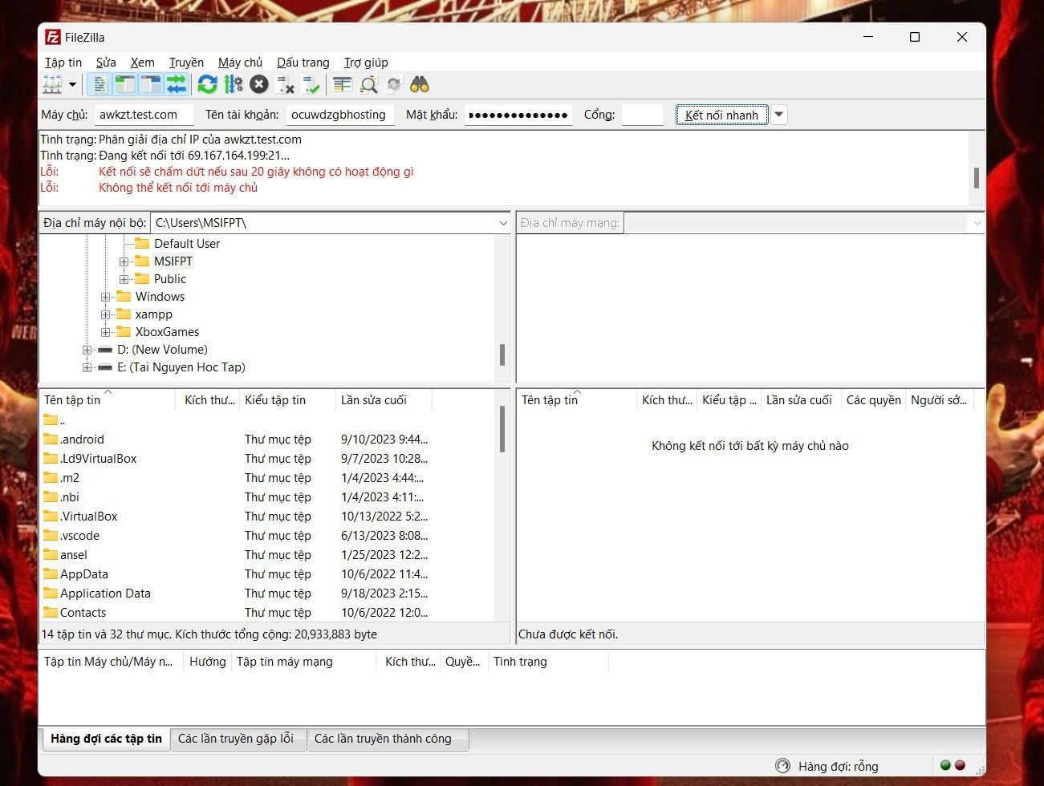

Bước 2:

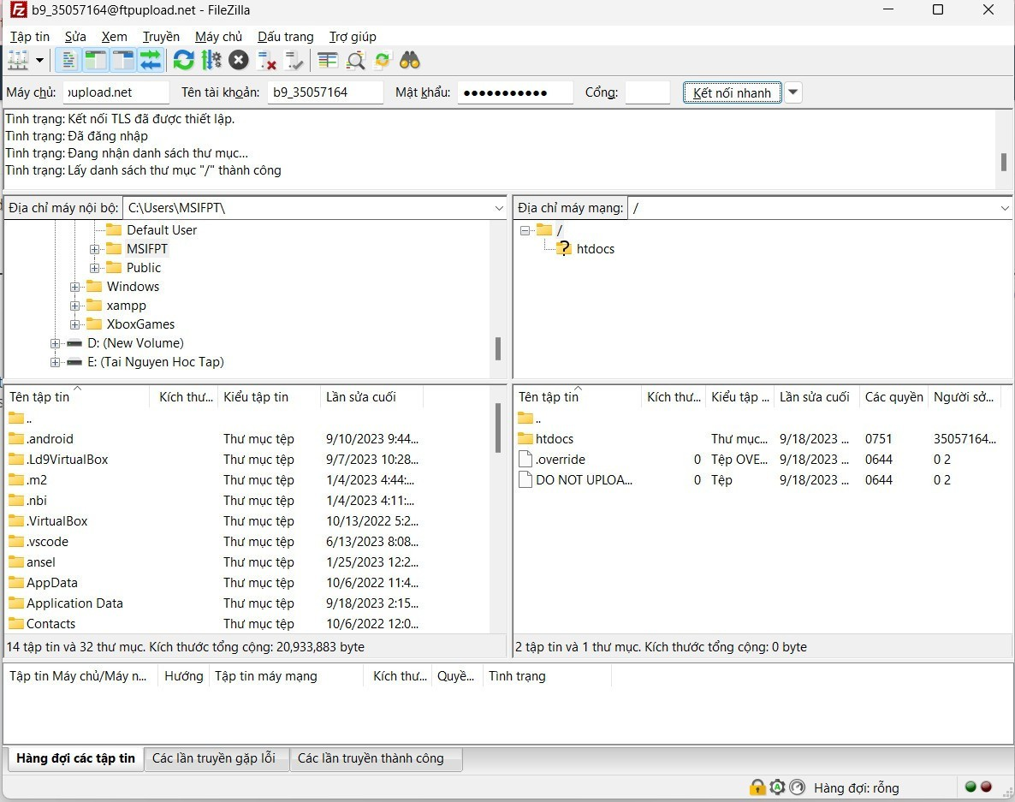

Bước 3: chọn file ảnh cần upload chọn upload

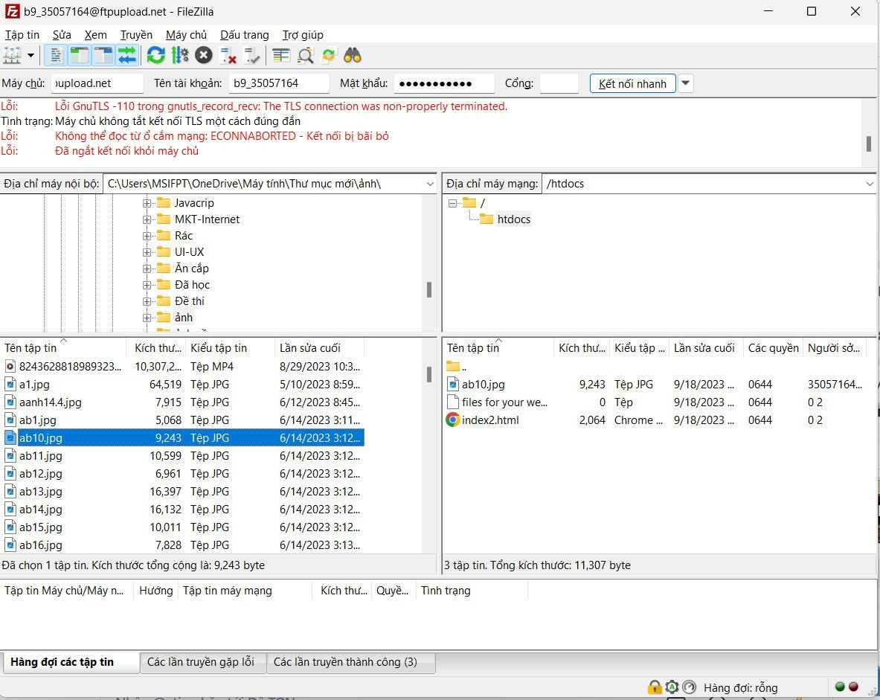

Bước 4: truy cập vào trang để kiểm tra file đã được upload chưa

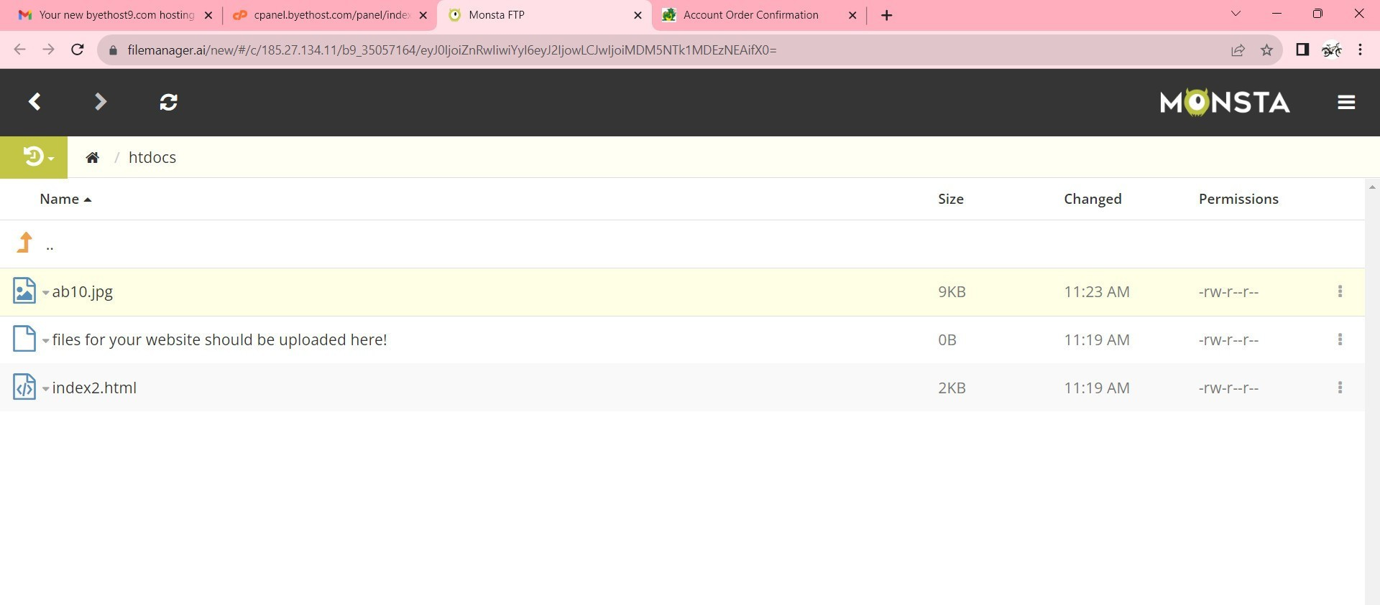

Bài 2: tạo database

Bước 1: truy cập cpanel.byhost.com và chọn 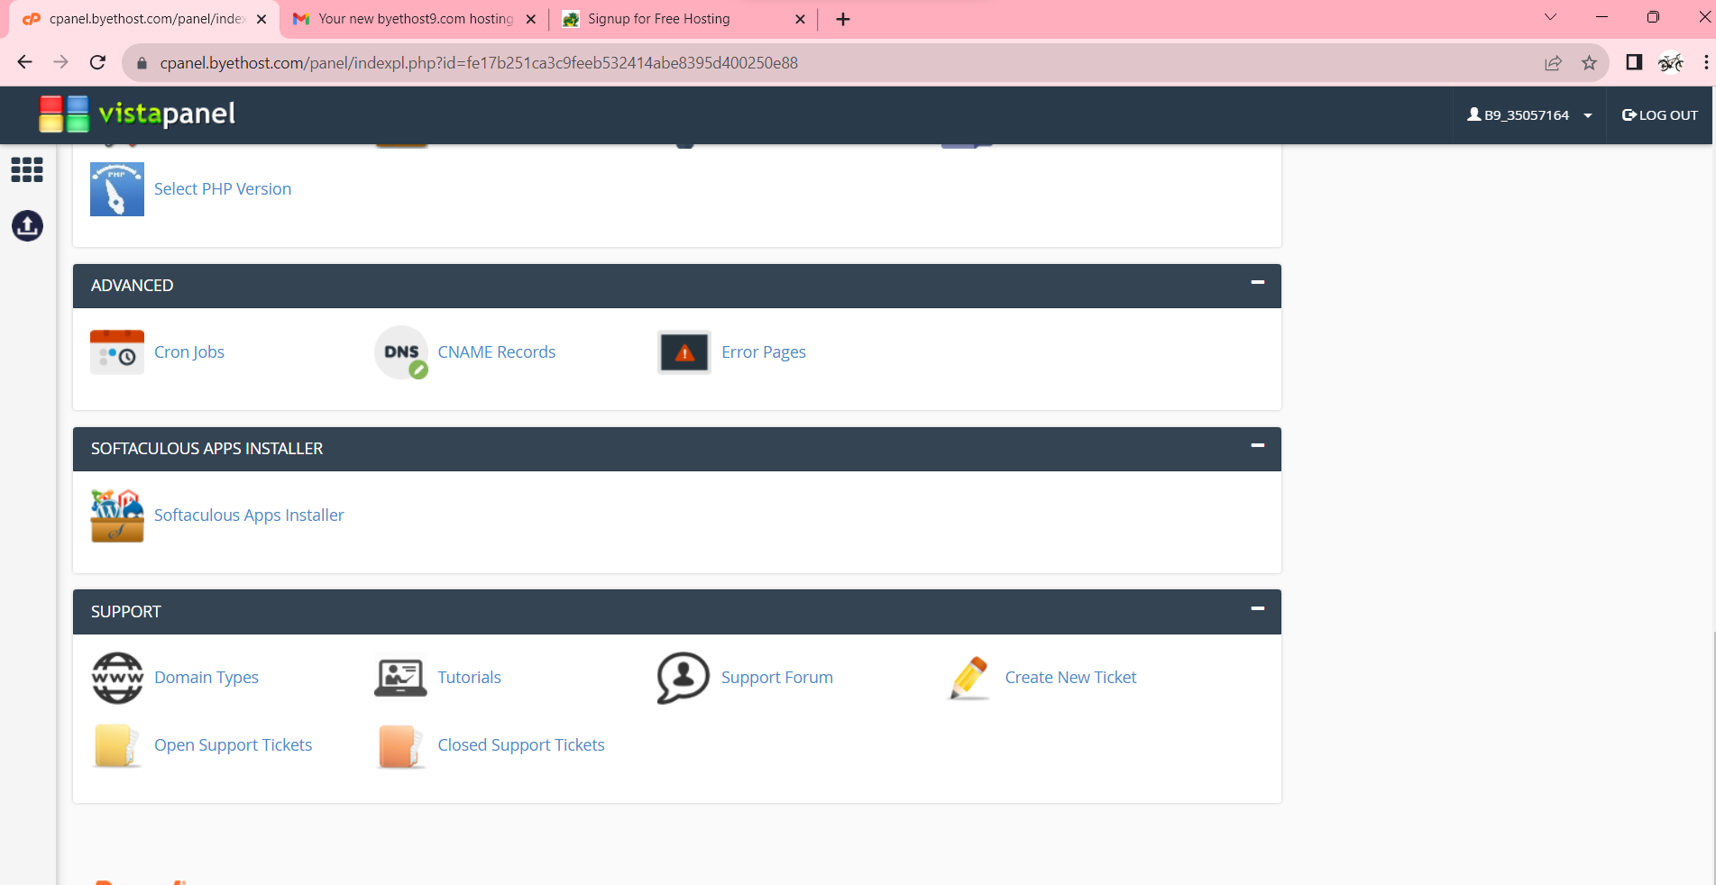

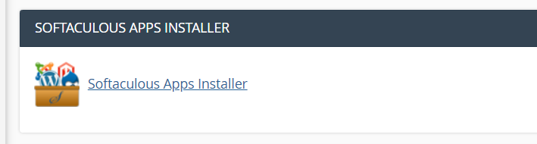

Bước 2: Install wordpress

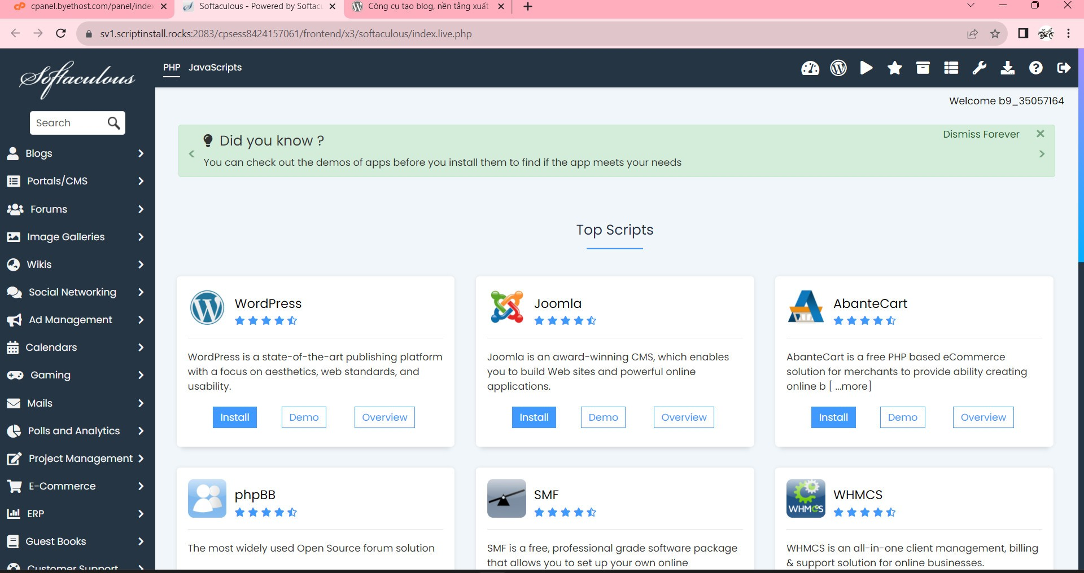

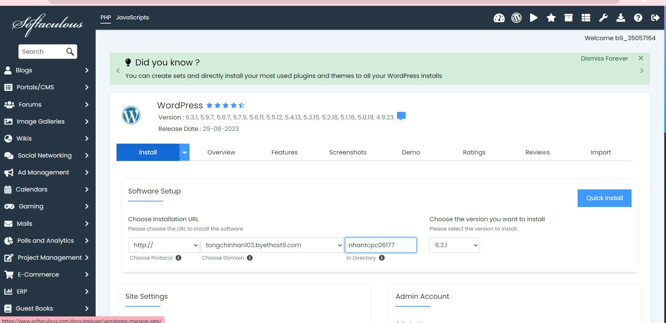

Bước 4: Đặt tài khoản mật khẩu

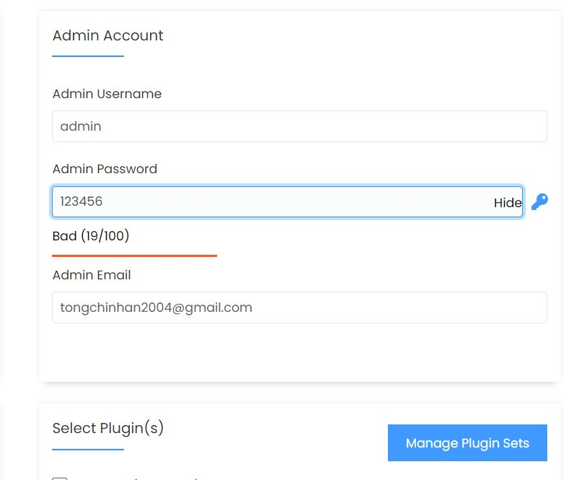

Bước 5: có thể chọn tiếng việt và install

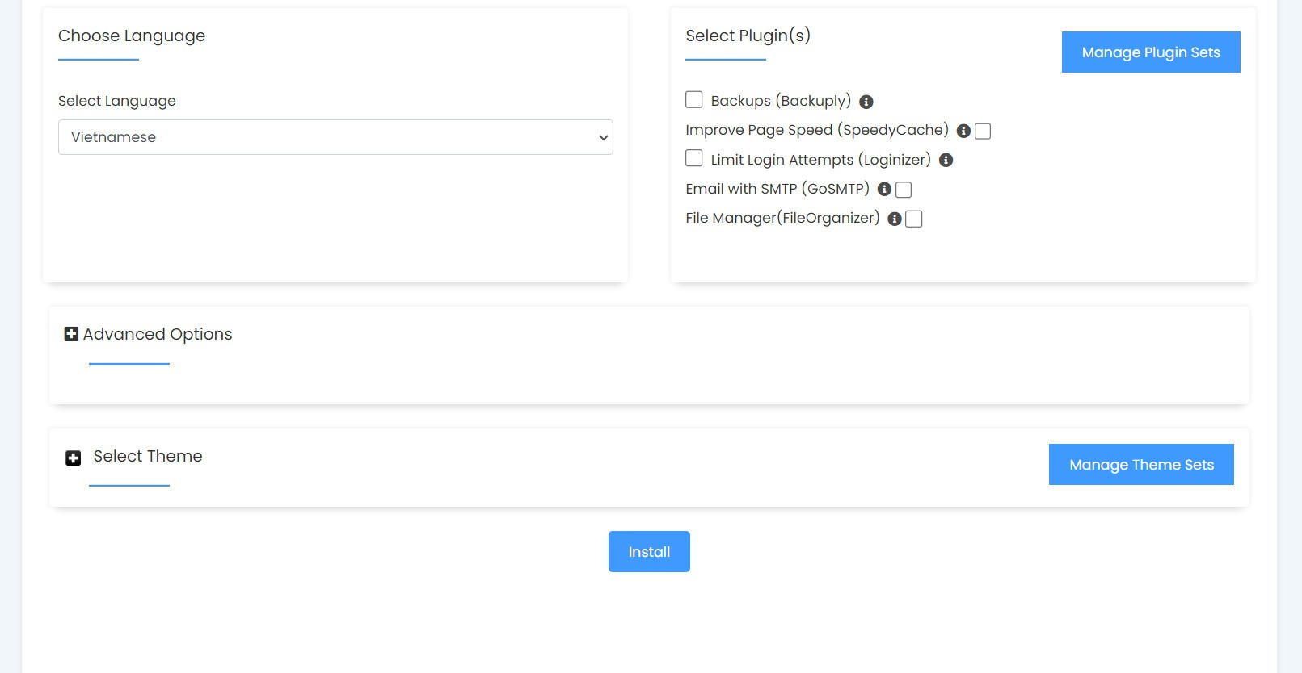

Chọn kích thước file

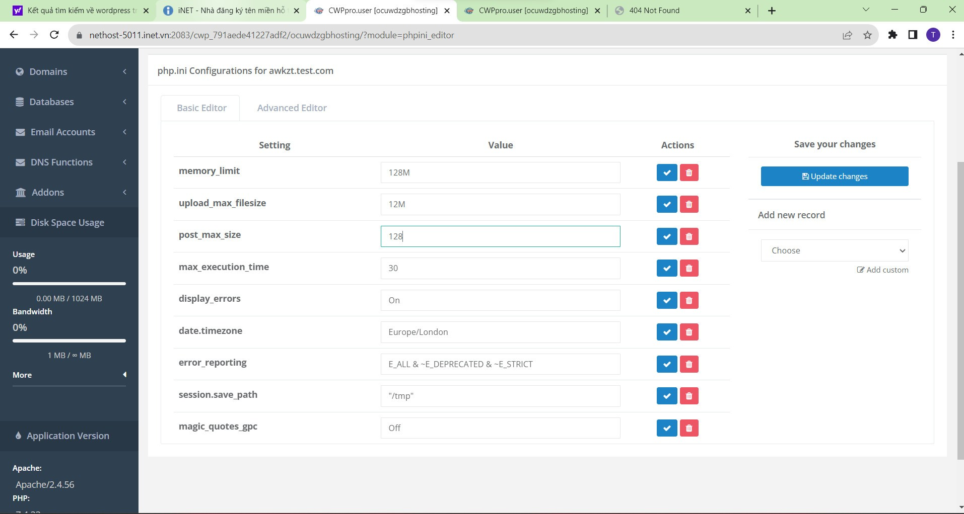

Đây là sau khi tải xong !

Bước 6: Chọn vào đường link bên dưới để chuyển sang giao diện

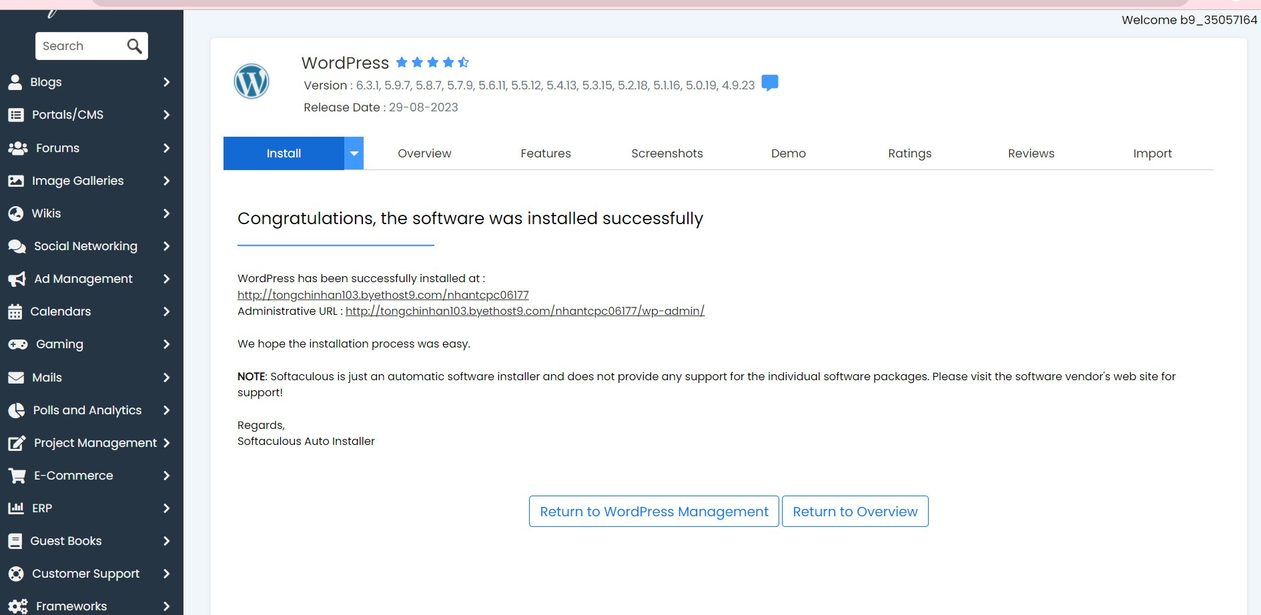

Chọn Giao diện tải giao diện lên

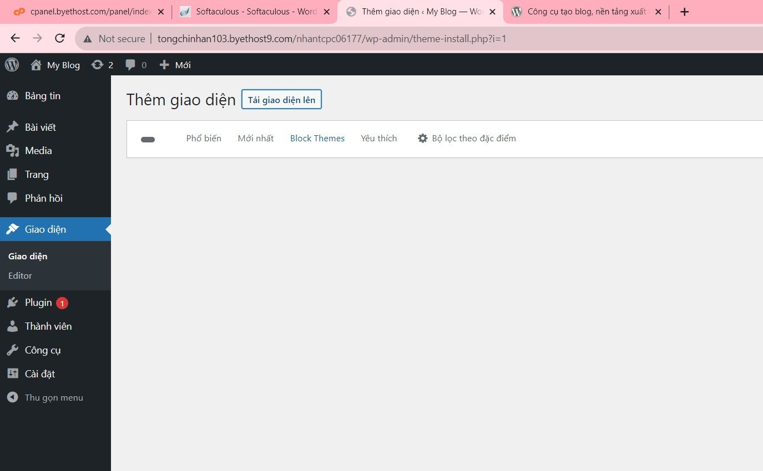

Bước 7: Chọn file cần up lên

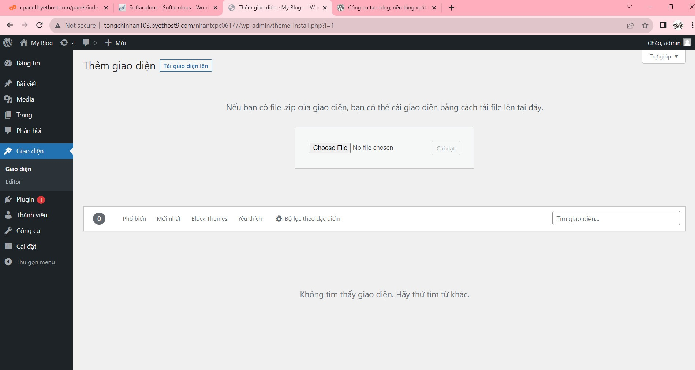Bước 8 : Sau khi upload xong chọn vào kích hoạt

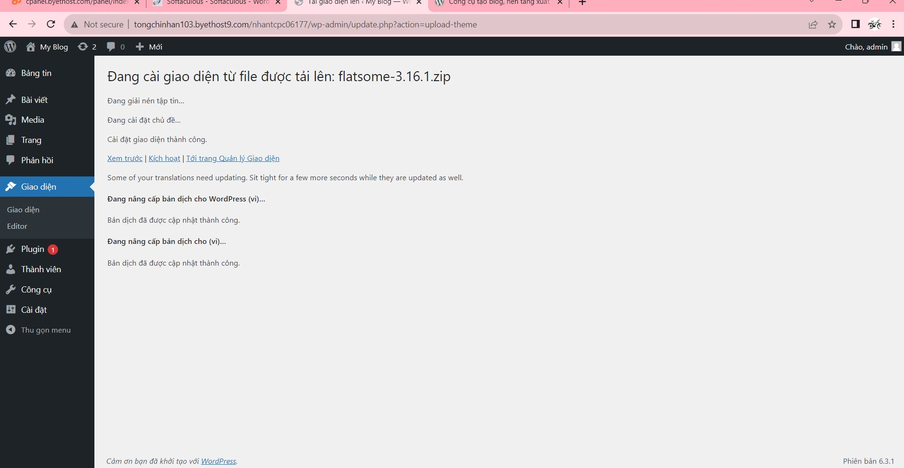

Chọn continue

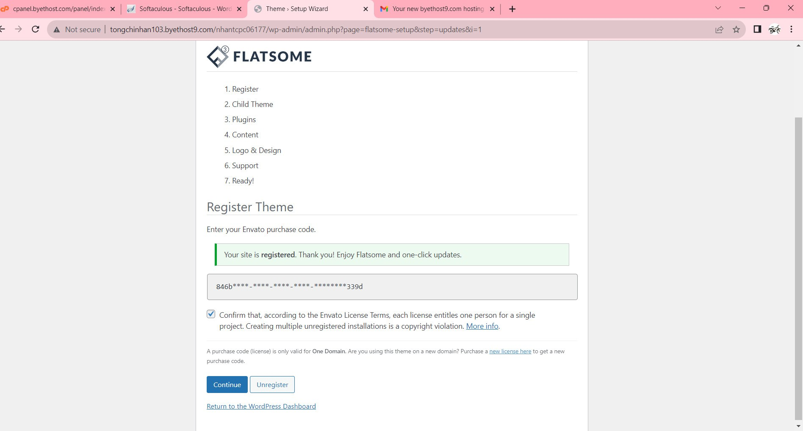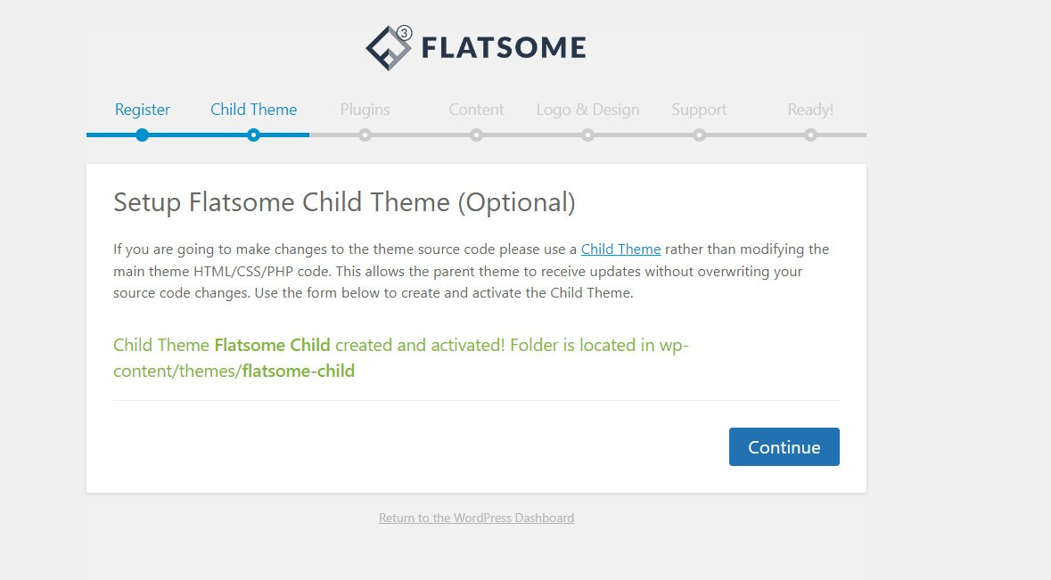

Đây là giao diện thành công khi upload

